📸 Capturas de Pantalla - Sistema Inventario de Motos
Proyecto: Inventario de Motos
Total de Capturas: 6
1. Página de Inicio de Sesión (Login)
Descripción: Formulario de autenticación del sistema donde los usuarios ingresan sus credenciales para acceder al panel de administración.
URL: http://localhost/inventario_motos/auth/login.php
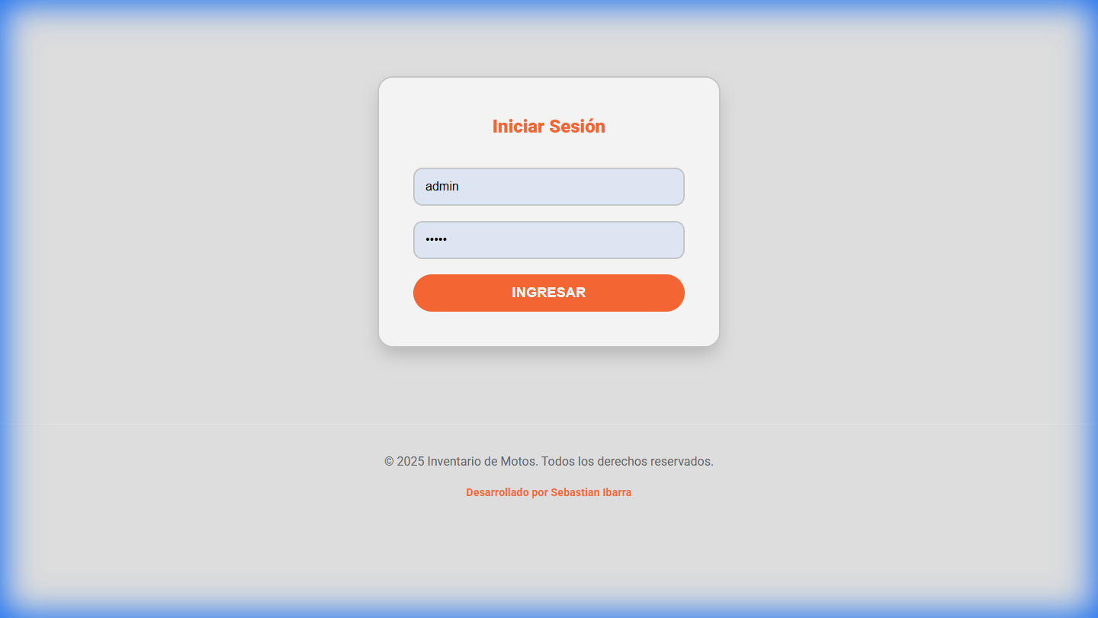
2. Panel Principal (Dashboard)
Descripción: Panel de administración principal que se muestra después de iniciar sesión exitosamente. Desde aquí se accede a todas las funcionalidades del sistema.
URL: http://localhost/inventario_motos/admin/index.php
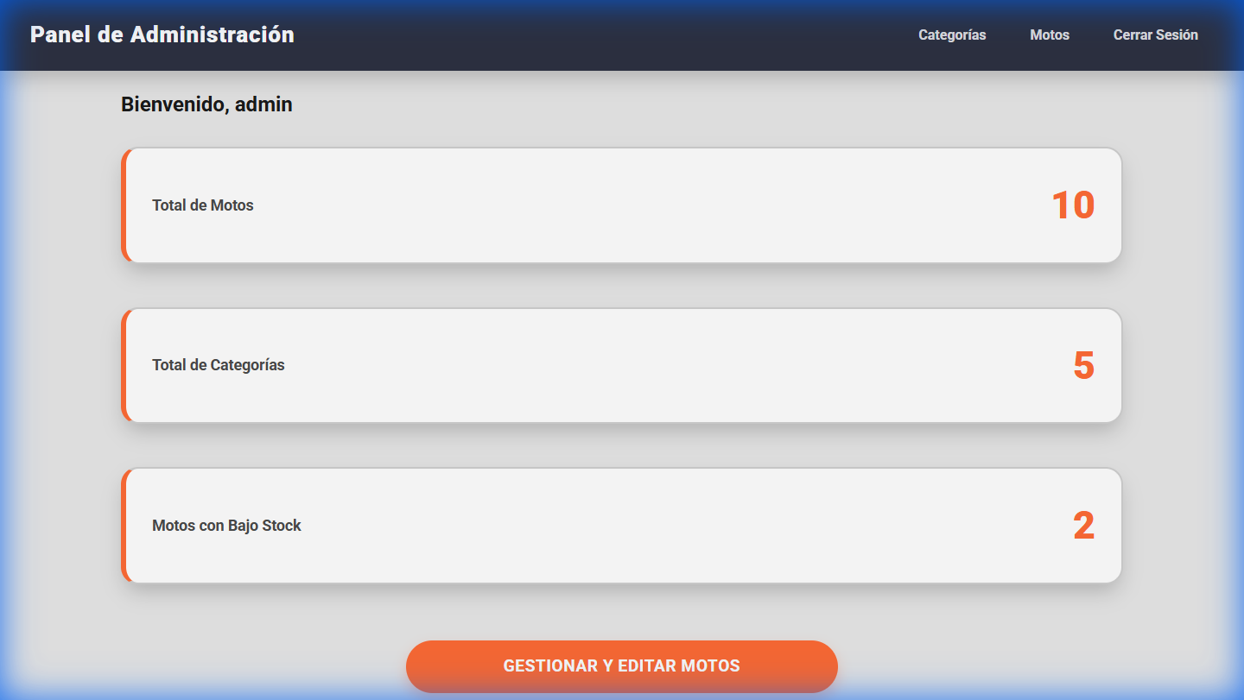
3. Listado de Categorías (READ)
Descripción: Tabla que muestra todas las categorías registradas en el sistema con opciones para editar y eliminar cada registro.
URL: http://localhost/inventario_motos/admin/categorias/listar.php
Operación CRUD: READ (Lectura)
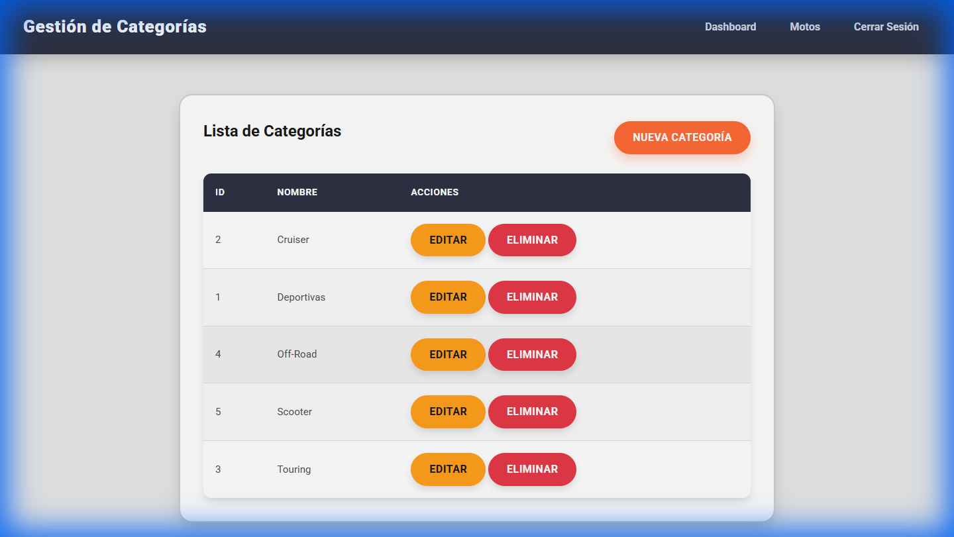
4. Crear Nueva Categoría (CREATE)
Descripción: Formulario para registrar una nueva categoría en el sistema. Permite ingresar el nombre y descripción de la categoría.
URL: http://localhost/inventario_motos/admin/categorias/crear.php
Operación CRUD: CREATE (Creación)
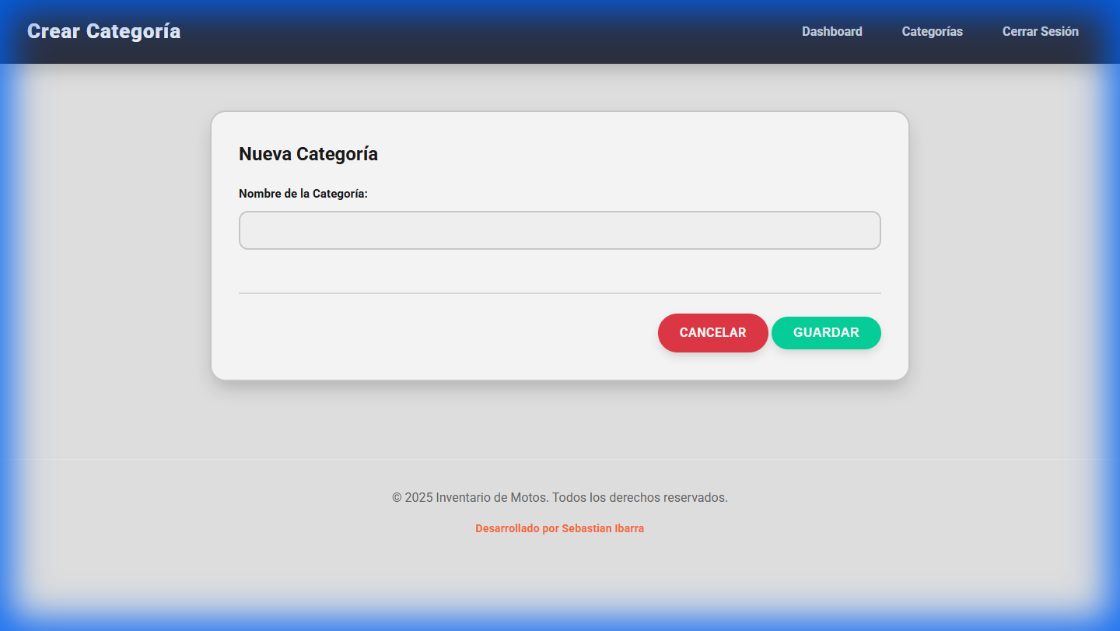
5. Listado de Productos/Motos (READ)
Descripción: Tabla que muestra todos los productos (motos) registrados en el sistema con información detallada y opciones para editar y eliminar.
URL: http://localhost/inventario_motos/admin/productos/listar.php
Operación CRUD: READ (Lectura)
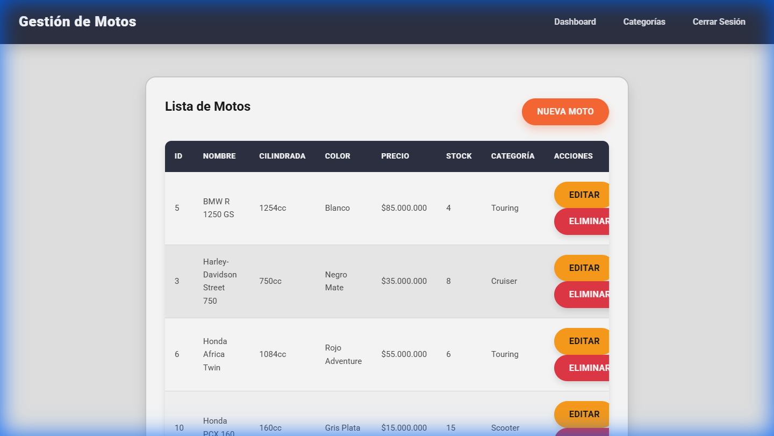
6. Crear Nuevo Producto/Moto (CREATE)
Descripción: Formulario completo para registrar un nuevo producto (moto) en el inventario. Incluye campos para nombre, descripción, precio, stock, categoría y otros datos relevantes.
URL: http://localhost/inventario_motos/admin/productos/crear.php
Operación CRUD: CREATE (Creación)
